

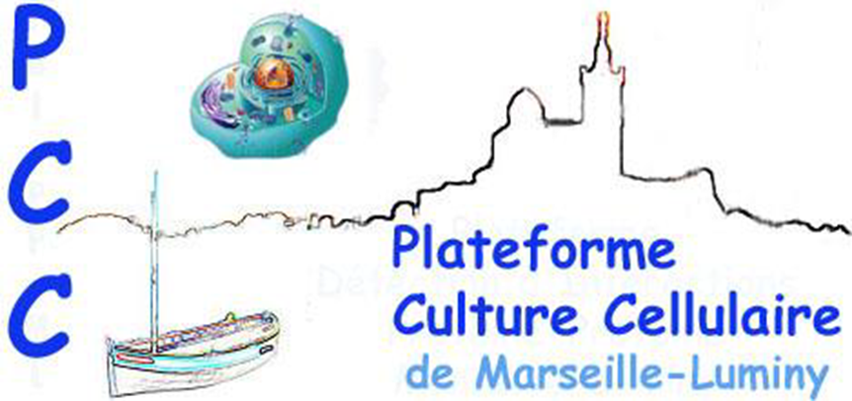
Accès réservé
Plateforme de Culture Cellulaire Mutualisée TPR2

Responsable : Thi Tien Nguyen

